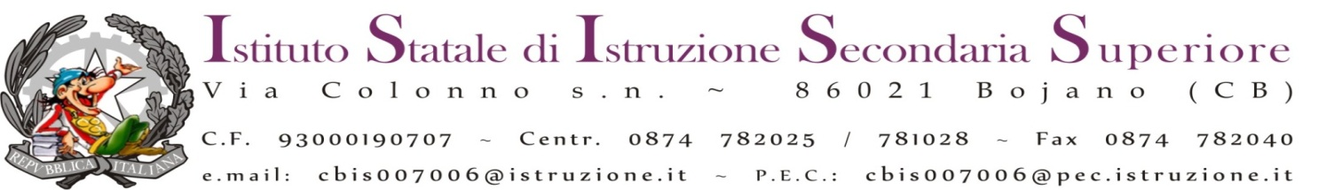
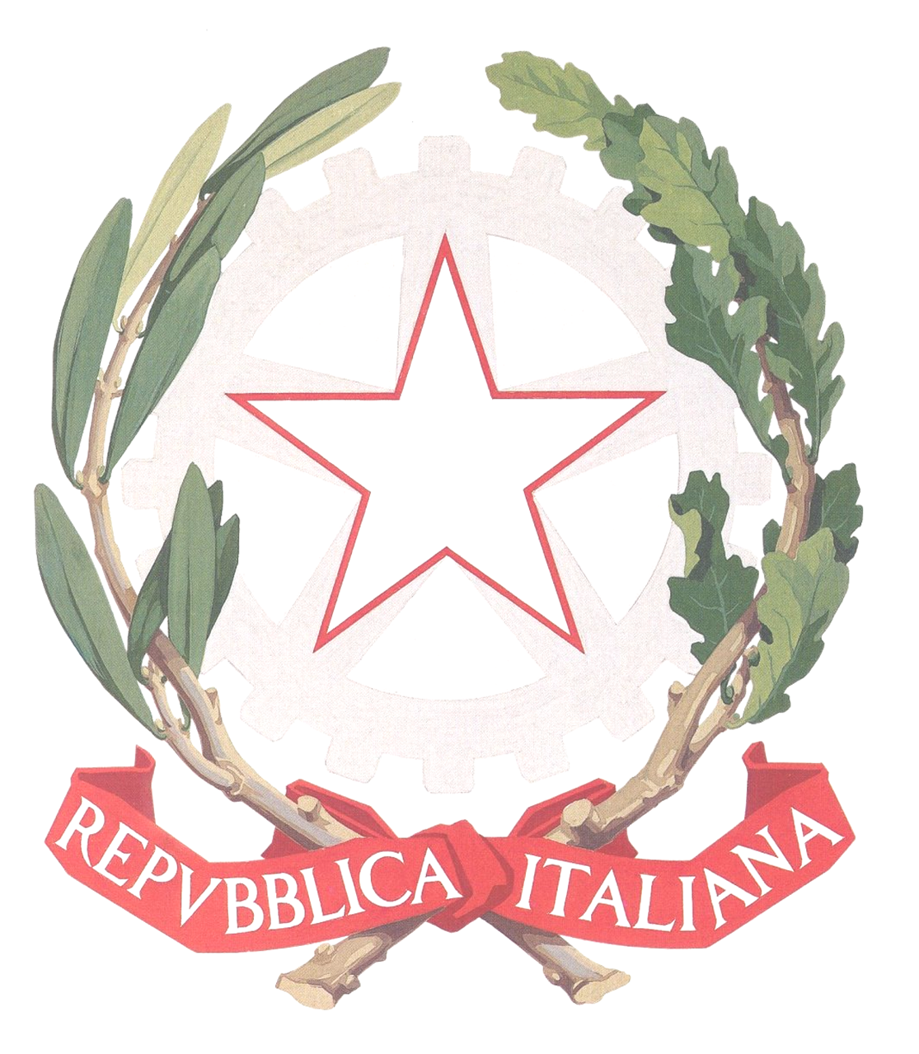
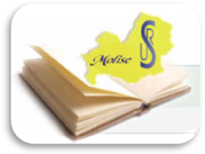

Gli Alfabeti
della Cittadinanza

In collaborazione con
E.I.P
l’EIP Italia e l’USR MOLISE
Manifestazione Regionale
21/03/2013
Ore 17:30 Partenza Via Molise (Hotel Pleiadi’S)
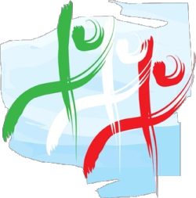
La legalità è libertà
(J. W. Goethe)
Cittadinanza e Costituzione

